

TRƯỜNG ĐẠI HỌC GIAO THÔNG VẬN TẢI

KHOA CÔNG NGHỆ THÔNG TIN

---------------o0o---------------



**BÀI TẬP LỚN**

**MÔN HỌC: CHUYÊN ĐỀ CÔNG NGHỆ PHẦN MỀM**

**ĐỀ TÀI: XÂY DỰNG WEBSITE BÁN BÁNH**

|  |
| --- |
|  |

Giảng viên hướng dẫn: Cô Đào Thị Lệ Thuỷ

Nhóm thực hiện: Nhóm 01 - Lớp CNTT6 - K61

Danh sách sinh viên tham gia:

|  |  |  |
| --- | --- | --- |
| STT | Họ và tên | Mã sinh viên |
| 1 | Trần Mỹ Linh | 201210200 |
| 2 | Nguyễn Nghĩa Vinh | 201200416 |
| 3 | Trần Công Thành | 201240331 |
| 4 | Ngô Thị Trang | 201200371 |

*Hà Nội, tháng 10 năm 2023*

**MỤC LỤC**

LỜI NÓI ĐẦU 2

DANH MỤC HÌNH ẢNH 3

DANH MỤC BẢNG BIỂU 4

CHƯƠNG 1: GIỚI THIỆU ĐỀ TÀI VÀ CÁC CÔNG NGHỆ SỬ DỤNG 5

1.1. Tổng quan đề tài 5

1.1.1. Khái quát về đề tài 5

1.1.2. Khảo sát và phân tích yêu cầu 5

1.2. Giới thiệu công nghệ 11

CHƯƠNG 2: PHÂN TÍCH VÀ THIẾT KẾ ỨNG DỤNG 18

2.1. Phân tích và thiết kế chức năng 18

2.1.1. Biểu đồ usecase 18

2.1.2. Biểu đồ hành động 19

2.1.3. Biểu đồ tuần tự 35

2.2. Phân tích và thiết kế dữ liệu 45

2.2.1. Mô hình thực thể liên kết 45

2.2.2. Mô hình dữ liệu quan hệ 46

2.2.3. Đặc tả bảng dữ liệu 46

CHƯƠNG 3: XÂY DỰNG VÀ CÀI ĐẶT CHƯƠNG TRÌNH 53

LỜI NÓI ĐẦU

Trong thời đại hiện nay, hệ thống bán hàng online và thương mại điện tử đã trở thành một phần không thể thiếu trong cuộc sống hàng ngày. Sự phát triển nhanh chóng của ngành này đã tạo ra nhu cầu ngày càng cao trong việc xây dựng các trang web và hệ thống quản lý bán hàng trực tuyến.

Với những kiến thức đã học trong học phần công nghệ phần mềm, chúng em mong muốn xây dựng một dự án thực tế và có tính ứng dụng cao, có thể ứng dụng quy trình phát triển phần mềm, trau dồi kỹ năng trong việc xây dựng, triển khai và áp dụng công nghệ vào lĩnh vực thương mại điện tử.

Trong bài báo cáo này, chúng em sẽ trình bày chi tiết về quá trình phát triển của ứng dụng, bao gồm cả các vấn đề đã gặp phải và cách giải quyết. Chúng em cũng sẽ trình bày về các tính năng chính và cách triển khai của ứng dụng.

Chúng em hy vọng rằng báo nào này sẽ giúp hiểu rõ hơn về quá trình phát triển một ứng dụng web và đồng thời trình bày được sự cố gắng cũng như đóng góp của tất cả các thành viên trong nhóm.

Chúng em xin chân thành cảm ơn.

# DANH MỤC HÌNH ẢNH

Hình 1. 1 Giao diện của website Bankingo.com 6

Hình 1. 2 Giao diện website anhhoabakery.vn 7

Hình 1. 3 Giao diện website beardpapa.com 8

Hình 1. 4 Giao diện website breadfactory.com 9

Hình 2. 1 Biểu đồ Usecase tổng quát admin. 18

Hình 2. 2 Biểu đồ Usecase tổng quát người dùng. 19

Hình 2. 3 Biểu đồ hành động “Tìm kiếm sản phẩm”. 19

Hình 2. 4. Biểu đồ hành động “Quản lý tài khoản cá nhân”. 20

Hình 2. 5 Biểu đồ hành động “Đánh giá sản phẩm”. 21

Hình 2. 6 Biểu đồ hành động “Cập nhật giỏ hàng”. 22

Hình 2. 7 Biểu đồ hành động “Xem sản phẩm”. 23

Hình 2. 8 Biểu đồ hành động “Đặt hàng”. 24

Hình 2. 9 Biểu đồ hành động “Huỷ đơn hàng”. 25

Hình 2. 10 Biểu đồ hành động “Xem đơn hàng”. 25

Hình 2. 11 Biểu đồ hành động “Quản lý danh mục”. 26

Hình 2. 12 Biểu đồ hành động “Quản lý nguyên liệu”. 27

Hình 2. 13 Biểu đồ hành động “Quản lý hương vị”. 28

Hình 2. 14 Biểu đồ hành động “Quản lý kích thước”. 29

Hình 2. 15. Biểu đồ hành động “Quản lý nhà cung cấp”. 30

Hình 2. 16 Biểu đồ hành động “Quản lý sản phẩm”. 31

Hình 2. 17 Biểu đồ hành động “Quản lý chi tiết sản phẩm”. 31

Hình 2. 18 Biểu đồ hành động “Quản lý đơn đặt hàng”. 32

Hình 2. 19 Biểu đồ hành động “Quản lý hoá đơn nhập”. 33

Hình 2. 20 Biểu đồ hành động “Báo cáo thống kê”. 34

Hình 2. 21 Biểu đồ tuần tự “Quản lý danh mục”. 35

Hình 2. 22 Biểu đồ tuần tự “Quản lý nguyên liệu”. 36

Hình 2. 23 Biểu đồ tuần tự “Quản lý hương vị”. 37

Hình 2. 24 Biểu đồ tuần tự “Quản lý kích thước”. 38

Hình 2. 25 Biểu đồ tuần tự “Quản lý nhà cung cấp”. 39

Hình 2. 26 Biểu đồ tuần tự “Quản lý sản phẩm”. 40

Hình 2. 27 Biểu đồ tuần tự “Quản lý chi tiết sản phẩm”. 41

Hình 2. 28 Biểu đồ tuần tự “Quản lý đơn đặt hàng”. 42

Hình 2. 29 Biểu đồ tuần tự “Quản lý hoá đơn nhập”. 43

Hình 2. 30 Biểu đồ tuần tự “Báo cáo thống kê”. 44

Hình 2. 31 Mô hình ERD 45

Hình 2. 32 Mô hình RM 46

**DANH MỤC BẢNG BIỂU**

Bảng 1. 1 Bảng lưu trữ thông tin về Người dùng (User) 46

Bảng 1. 2 Bảng lưu trữ thông tin về Người quản lý (Admin) 47

Bảng 1. 3 Bảng lưu trữ thông tin về Tin nhắn (Messages) 47

Bảng 1. 4 Bảng lưu trữ thông tin về Danh mục sản phẩm (Category) 47

Bảng 1. 5 Bảng lưu trữ thông tin về Sản phẩm (Products) 48

Bảng 1. 6 Bảng lưu trữ thông tin về Ảnh Sản phẩm (Product Images) 48

Bảng 1. 7 Bảng lưu trữ thông tin về Đánh giá Sản Phẩm (Rate-Comments) 49

Bảng 1. 8 Bảng lưu trữ thông tin về Kích thước (Size) 49

Bảng 1. 9 Bảng lưu trữ thông tin về Hương vị (Flavour) 49

Bảng 1. 10 Bảng lưu trữ thông tin về Chi tiết sản phẩm (Product Details) 50

Bảng 1. 11 Bảng lưu trữ thông tin về Giỏ hàng (Cart) 50

Bảng 1. 12 Bảng lưu trữ thông tin về Hóa đơn mua hàng (Bill) 51

Bảng 1. 13 Bảng lưu trữ thông tin về Chi tiết hóa đơn mua hàng (Bill Details) 51

Bảng 1. 14 Bảng lưu trữ thông tin về Hóa đơn nhập (Import Bill) 51

Bảng 1. 15 Bảng lưu trữ thông tin về Nhà cung cấp (Supplier) 52

Bảng 1. 16 Bảng lưu trữ thông tin về Nguyên liệu (Materials) 52

Bảng 1. 17 Bảng lưu trữ thông tin về Chi tiết hóa đơn nhập (Import Bill Details) 52

CHƯƠNG 1: GIỚI THIỆU ĐỀ TÀI VÀ CÁC CÔNG NGHỆ SỬ DỤNG

## 1.1. Tổng quan đề tài

## 1.1.1. Khái quát về đề tài

Trong thời đại số hóa ngày nay, việc sử dụng internet để mua sắm đã trở thành một xu hướng phổ biến và tiện lợi. Nhưng không chỉ đơn thuần là mua hàng, mà việc tạo ra trải nghiệm mua sắm trực tuyến tốt nhất cho khách hàng cũng là một yếu tố quan trọng để nắm bắt thị trường. Và đây chính là nơi mà đề tài "Xây dựng website bán bánh" đặt mục tiêu.

Không chỉ đơn thuần là một trang web bán hàng, mà nó hướng đến việc tạo ra một trải nghiệm mua sắm trực tuyến đáng nhớ cho những người yêu thích bánh. Trang web sẽ được thiết kế với giao diện đẹp mắt, tương tác thân thiện và dễ sử dụng, mang lại sự tiện lợi và thú vị cho khách hàng khi tìm kiếm và mua sắm các loại bánh ngọt, bánh mỳ, bánh kem và nhiều sản phẩm khác.

Với đề tài " Xây dựng website bán bánh", chúng em hy vọng rằng sẽ mang đến một trải nghiệm mua sắm trực tuyến thú vị và tiện lợi cho khách hàng, đồng thời giúp nâng cao sự hiệu quả kinh doanh và thúc đẩy phát triển của cửa hàng bán bánh.

## 1.1.2. Khảo sát và phân tích yêu cầu

**1.1.2.1. Trang web Bakingo.com**

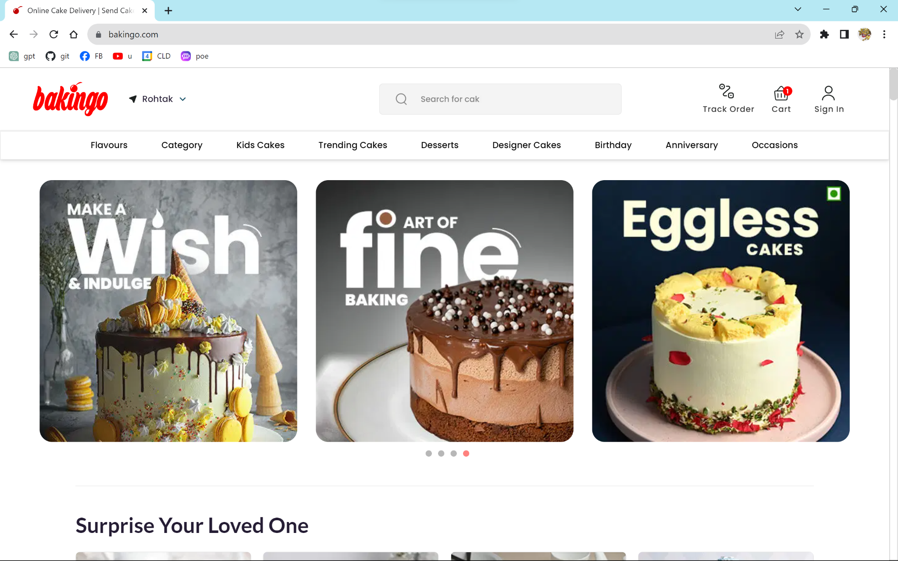

Hình 1. 1 Giao diện của website Bankingo.com

Bakingo.com là một cửa hàng bánh trực tuyến đáng tin cậy và phổ biến. Họ cung cấp một loạt các loại bánh ngon, từ bánh sô-cô-la, bánh black forest, bánh butterscotch, bánh dâu tây, bánh red velvet cho đến bánh vani, bánh dứa, và bánh trái cây. Bakingo.com cũng có những loại bánh đặc biệt như bánh ảnh, bánh tiệc, bánh hình trái tim và bánh cưới. Đội ngũ giao hàng của họ phục vụ nhiều địa điểm, giúp bạn có thể đặt bánh và nhận giao hàng tận nơi một cách tiện lợi.

Một số tính năng chính của Bankingo.com:

1. Đặt bánh trực tuyến: Bakingo.com cung cấp khả năng đặt mua bánh trực tuyến, cũng như theo dõi đơn hàng thông qua giao diện đơn giản và thân thiện người dùng.
2. Sản phẩm đa dạng: Trang web cung cấp một loạt các hương vị bánh khác nhau, từ những hương vị truyền thống như socola và vani đến những hương vị đặc biệt như dâu tây, black forest, và red velvet.
3. Tùy chỉnh bánh: Bakingo.com cho phép khách hàng tùy chỉnh bánh theo yêu cầu, bao gồm thêm hình ảnh, lời chúc, hoặc thiết kế đặc biệt trên bánh.
4. Đánh giá và nhận xét: Bakingo.com cho phép khách hàng đánh giá và viết nhận xét về các sản phẩm bánh và dịch vụ của trang web, giúp người dùng khác có cái nhìn tổng quan về chất lượng và đáng tin cậy của Bakingo.com.
5. Dịch vụ giao hàng đa thành phố: Trang web cung cấp dịch vụ giao hàng đến nhiều thành phố khác nhau, giúp khách hàng trên toàn quốc có thể tận hưởng những chiếc bánh ngon của Bakingo.com.
6. Hỗ trợ khách hàng: Bakingo.com có hệ thống hỗ trợ khách hàng chuyên nghiệp, đảm bảo rằng các câu hỏi và yêu cầu của khách hàng được giải đáp và xử lý một cách nhanh chóng và hiệu quả.

Ưu điểm:

* Thông tin sản phẩm chi tiết.
* Tính linh hoạt và tùy chọn đa dạng.
* Tích hợp thanh toán an toàn.
* Có chính sách hoàn tiền và đổi trả linh hoạt.
* Có độ tin cậy cao và khá ổn định.
* Quản lý đơn hàng hiệu quả.

Nhược điểm:

* Trên nền tảng di động website không thực sự được tối ưu.
* Không có nhiều các biện pháp bảo mật dữ liệu.
* Hiệu suất không ổn định khi có nhiều lượt truy cập.
* Vì có nhiều tùy chỉnh nên đôi khi việc chọn bánh có phần phức tạp.

**1.1.2.2. Trang web anhhoabakery.vn**

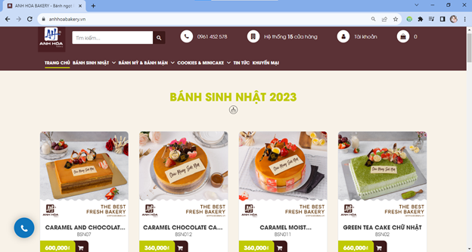

*Hình 1. 2 Giao diện website anhhoabakery.vn*

Anh Hòa Bakery là thương hiệu bánh ngọt Pháp, cung cấp đa dạng các loại bánh như bánh sinh nhật, bánh valentine, bánh sự kiện, bánh vẽ, bánh in ảnh, bánh mỳ, bánh mặn... dưới bàn tay khéo léo của những người thợ giàu kinh nghiệm.

Một số chức năng cơ bản:

* Đăng ký, đăng nhập
* Đặt bánh trực tuyến
* Tìm kiếm và lọc sản phẩm
* Xem đánh giá và đánh giá sản phẩm
* Khuyến mãi và giảm giá
* Thông tin liên hệ và hỗ trợ

Ưu điểm:

* Giao diện trang web thân thiện, dễ dàng sử dụng
* Thông tin sản phẩm chi tiết, các tùy chọn đa dạng, mức giá khác nhau
* Có những đợt giảm giá và tri ân khách hàng
* Khách hàng có thể xem lịch sử giao dịch
* Có phần chat hỗ trợ khách hàng

Nhược điểm:

* Các loại bánh trên shop có mức giá khá chênh lệch (thường là cao hơn) so với các shop tương tự
* Chưa có tính năng “Lấy lại mật khẩu” nếu người dùng quên tài khoản
* Vẫn có những lỗi hệ thống khi mua hàng

**1.1.2.3. Trang web beardpapa.com (** [**https://beardpapa.com.vn**](https://beardpapa.com.vn) **)**

### 

Hình 1. 3 Giao diện website beardpapa.com

Beard Papa's là điểm đến hoàn hảo cho những người yêu thích bánh su kem độc đáo và ngon miệng. Beard Papa's, một thương hiệu nổi tiếng trên khắp thế giới, đã mang đến Việt Nam hương vị đặc biệt này. Trang web này là cửa hàng trực tuyến chính thức của Beard Papa's tại Việt Nam, nơi bạn có thể dễ dàng tìm hiểu về các loại bánh su kem đa dạng và đặt hàng ngay tại nhà.

Một số chức năng cơ bản của trang web:

* Giới thiệu về thương hiệu
* Tìm kiếm, xem thông tin các sản phẩm
* Tra cứu, thống kê các chi nhánh cửa hàng trên bản đồ
* Các chương trình khuyến mãi, ưu đãi
* Đặt hàng thông qua bên thứ 3 như GrabFood, ShopeeFood, BeaMin, …
* Có sẵn chương trình tuyển dụng cho các chi nhánh cửa hàng

Ưu điểm:

* Giao diện thân thiện, dễ sử dụng
* Thông tin sản phẩm và hệ thống cửa hàng chi tiết, dễ tiếp cận

Nhược điểm:

* Chưa có hệ thống quản lý khách hàng
* Chưa thể đặt hàng trực tiếp thông qua website mà phải qua bên thứ 3
* Chưa thể xem được đánh giá của khách hàng về sản phẩm

**1.1.2.4. Trang web breadfactory.com**

### 

Hình 1. 4 Giao diện website breadfactory.com

Bread Factory – Tiệm bánh Hàn Quốc có vô vàn loại bánh cho bạn thỏa sức lựa chọn, phục vụ đa dạng nhu cầu của mọi khách hàng. Từ bánh mì, bánh cuộn, bánh kem, donut cho tới macaron,…

Một số chức năng cơ bản của trang web:

* Giới thiệu về thương hiệu
* Hiển thị sản phẩm theo menu
* Tra cứu các chi nhánh cửa hàng trên bản đồ
* Đặt hàng thông qua ứng dụng [**Capichi Delivery**](https://order.capichiapp.com/vi/)
* Thông tin liên hệ và hỗ trợ

Ưu điểm:

* Giao diện của website được thiết kế đơn giản, không cầu kỳ
* Thiết kế mang lại cho người dùng một trải nghiệm tốt

Nhược điểm:

* Website được thiết kế theo hướng giới thiệu thương hiệu là chính nên mọi vấn đề liên quan đến mua bán không được chú trọng nhiều.
* Do Bread Factory giao bánh độc quyền trên ứng dụng [**Capichi Delivery**](https://order.capichiapp.com/vi/), nên mọi thông tin chi tiết liên quan đến sản phẩm, khách hàng, ưu đãi, lịch sử giao dịch,... đều nằm bên ứng dụng này. Trên website chỉ hiện menu của cửa hàng, khi khách hàng mua bất kỳ sản phẩm nào sẽ được chuyển tiếp sang bên thứ 3 để thao tác.

**1.1.3. Giao diện và chức năng dự kiến**

* Giao diện:

+ Người dùng: Login, Register, Lấy lại mật khẩu (bằng gmail), Home, Danh mục sản phẩm (gồm bộ lọc), Product detail (comment, vote), Cart, Account (thông tin tài khoản, số địa chỉ, lịch sử đơn hàng, nhận xét của tôi, thông báo đơn hàng.

+ Admin: các trang quản lý.

* Chức năng:

+ Người dùng: Đăng nhập, đăng ký, đăng xuất, lấy lại mật khẩu, quản lý thông tin cá nhân, tìm kiếm sản phẩm, đặt hàng, đánh giá, thêm vào giỏ hàng, quản lý giỏ hàng, quản lý đơn hàng.

+ Admin: Đăng nhập, đăng xuất, lấy lại mật khẩu, quản lý tài khoản người dùng, quản lý tài khoản admin,, quản lý danh mục, quản lý đơn đặt hàng, quản lý hóa đơn nhập, quản lý nhà cung cấp, quản lý doanh thu, thống kê.

## 1.2. Giới thiệu công nghệ

## 1.2.1. Ngôn ngữ lập trình PHP

**1.2.1.1. Lịch sử hình thành**

Ngôn ngữ lập trình web PHP được Rasmus Lerdorf tạo ra vào năm 1994. Ban đầu, nó chỉ là một tập hợp các mã đơn giản được sử dụng để quản lý trang web cá nhân của Lerdorf. Tuy nhiên, sau đó, PHP đã phát triển thành một ngôn ngữ lập trình phía máy chủ (server-side) mạnh mẽ.

**1.2.1.2. PHP là gì?**

Ngôn ngữ PHP là từ viết tắt của Personal Home Page nay đã chuyển thành Hypertext Preprocessor. Thuật ngữ này là một dạng mã lệnh hoặc một chuỗi ngôn ngữ kịch bản được dùng để phát triển các ứng dụng web chạy trên máy chủ. Ki các lập trình viên PHP viết chương trình, chuỗi lệnh sẽ được xử lý trên server sau đó sinh ra mã HTML trên client. Dựa vào đó, các ứng dụng trên website sẽ hoạt động một cách dễ dàng.

**1.2.1.3. Ưu điểm**

* *Dễ học và sử dụng*

PHP có cú pháp dễ hiểu và gần gũi với ngôn ngữ tự nhiên, điều này làm cho việc học và sử dụng PHP trở nên dễ dàng cho người mới bắt đầu trong lĩnh vực lập trình. Ngoài ra vì độ phổ biến của nó mà các developer dễ dàng tìm được những cộng đồng sử dụng ngôn ngữ lập trình này và học hỏi kinh nghiệm của nhau.

* *Thích hợp để xây dựng web*

Được thiết kế đặc biệt cho việc phát triển web, PHP có nhiều thư viện và framework mạnh mẽ như Laravel, Symfony và WordPress. Nhờ vào các công cụ này, việc xây dựng các trang web, web app và hệ thống CMS trở nên dễ dàng và nhanh chóng.

### *Tương thích đa nền tảng*

Khả năng tương thích của PHP là một trong những đặc điểm mạnh của ngôn ngữ này. PHP có thể chạy trên hầu hết các hệ điều hành phổ biến như Windows, Linux, macOS và các hệ điều hành UNIX khác. Điều này cho phép phát triển ứng dụng PHP trên nhiều nền tảng khác nhau mà không gặp phải rào cản về hệ điều hành.

### *Hỗ trợ đa dạng cơ sở dữ liệu*

PHP có thể tương tác với các hệ quản trị cơ sở dữ liệu phổ biến như MySQL, PostgreSQL, Oracle và nhiều hơn nữa. Ngoài ra, PHP cũng hỗ trợ giao tiếp với các dịch vụ web và các nguồn dữ liệu khác như API, RSS feeds, và SOAP.

### *Tính linh hoạt*

Với PHP có thể tự do xây dựng các ứng dụng web từ đơn giản đến phức tạp. PHP không ràng buộc người lập trình vào một cấu trúc nghiêm ngặt, mà cho phép linh hoạt trong việc tổ chức mã nguồn và cấu trúc dự án, có thể tự do chọn các thư viện, framework và công cụ phù hợp để phát triển ứng dụng theo ý muốn.

### *Tiết kiệm chi phí*

PHP là một ngôn ngữ web mã nguồn mở, do đó hoàn toàn miễn phí. Không có chi phí liên quan đến việc mua giấy phép hoặc phần mềm đắt tiền. Nó có thể hoạt động hiệu quả với các cơ sở dữ liệu khác nhau, chẳng hạn như MySQL, Apache và PostgreSQL. Nhờ vậy có thể phát triển một trang web với chi phí thấp.

**1.2.1.4. Nhược điểm**

### *Tính bảo mật kém*

Lịch sử của PHP có nhiều vấn đề liên quan đến bảo mật. Vì nó là ngôn ngữ mã nguồn mở, có nghĩa là mã nguồn của nó có thể bị xem bởi bất kỳ ai. Điều này có thể tạo ra rủi ro bảo mật khi những lỗ hổng và lỗi được khai thác bởi kẻ tấn công.

### *Không phù hợp với ứng dụng quá phức tạp*

Mặc dù PHP thích hợp cho phát triển ứng dụng web, nó không phải lựa chọn tốt cho các ứng dụng phức tạp khác như ứng dụng di động. Người dùng càng cần sử dụng nhiều tính năng thì hiệu suất của PHP càng giảm. Trong các trường hợp này, ngôn ngữ lập trình khác có thể hiệu quả hơn.

### *Hiệu suất thấp*

Một trong những hạn chế chính của PHP là hiệu suất không cao so với một số ngôn ngữ khác như Java hoặc C++. PHP có thể chậm hơn trong việc xử lý các tác vụ phức tạp và đòi hỏi nhiều tài nguyên hơn.

### *Khả năng giới hạn*

Chắc chắn PHP là một ngôn ngữ linh hoạt và có thể được mở rộng. Tuy nhiên, nó có một phạm vi cốt lõi. Do đặc điểm này nên không thể đưa ra bất kỳ thay đổi hoặc sửa đổi nào đối với chức năng cơ bản hoặc bộ khung của ứng dụng.

Vì vậy, khi một ứng dụng được phát triển với một chức năng cụ thể, phạm vi của nó sẽ vẫn bị giới hạn trong nhiệm vụ cụ thể đó.

## 1.2.2. Hệ quản trị cơ sở dữ liệu MySQL

**1.2.2.1. Lịch sử hình thành**

MySQL là một hệ quản trị cơ sở dữ liệu quan hệ mã nguồn mở, được phát triển từ những năm 1980 và trở nên phổ biến trong phát triển web. Ban đầu bởi Michael Widenius, sau đó được mua lại bởi Sun Microsytems và Oracle. MySQL tiếp tục phát triển dưới dạng phiên bản mã nguồn mở và vẫn được sử dụng rộng rãi trong ứng dụng web và doanh nghiệp.

**1.2.2.2. MySQL là gì?**

MySQL là một hệ thống quản trị cơ sở dữ liệu mã nguồn mở (gọi tắt là RDBMS) hoạt động theo mô hình client-server. Với RDBMS là viết tắt của Relational Database Management System. MySQL được tích hợp apache, PHP. MySQL quản lý dữ liệu thông qua các cơ sở dữ liệu. Mỗi cơ sở dữ liệu có thể có nhiều bảng quan hệ chứa dữ liệu. MySQL cũng có cùng một cách truy xuất và mã lệnh tương tự với ngôn ngữ SQL.

**1.2.2.3. Ưu điểm**

* *Dễ sử dụng*: MySQL là cơ sở dữ liệu tốc độ cao, ổn định, dễ sử dụng và hoạt động trên nhiều hệ điều hành cung cấp một hệ thống lớn các hàm tiện ích rất mạnh.
* *Độ* *bảo mật cao*:  MySQL rất thích hợp cho các ứng dụng có truy cập CSDL trên Internet khi sở hữu nhiều nhiều tính năng bảo mật thậm chí là ở cấp cao.
* *Đa tính năng*: MySQL hỗ trợ rất nhiều chức năng SQL được mong chờ từ một hệ quản trị cơ sở dữ liệu quan hệ cả trực tiếp lẫn gián tiếp.
* *Khả năng mở rộng và mạnh mẽ*: MySQL có thể xử lý rất nhiều dữ liệu và hơn thế nữa nó có thể được mở rộng nếu cần thiết.
* *Nhanh chóng*: Việc đưa ra một số tiêu chuẩn cho phép MySQL để làm việc rất hiệu quả và tiết kiệm chi phí, do đó nó làm tăng tốc độ thực thi.

**1.2.2.4. Nhược điểm**

* *Giới hạn*: Theo thiết kế, MySQL không có ý định làm tất cả và nó đi kèm với các hạn chế về chức năng mà một vào ứng dụng có thể cần.
* *Độ tin cậy*: Cách các chức năng cụ thể được xử lý với MySQL (ví dụ tài liệu tham khảo, các giao dịch, kiểm toán,…) làm cho nó kém tin cậy hơn so với một số hệ quản trị cơ sở dữ liệu quan hệ khác.
* *Dung lượng hạn chế*: Nếu số bản ghi lớn dần lên thì việc truy xuất dữ liệu là khá khó khăn, khi đó chúng ta sẽ phải áp dụng nhiều biện pháp để tăng tốc độ truy xuất dữ liệu như là chia tải database này ra nhiều server, hoặc tạo cache MySQL

## 1.2.3. Framework Laravel

**1.2.3.1. Lịch sử hình thành**

Phiên bản đầu tiên củaLaravel được Taylor Otwell tạo ra vào tháng 6 năm 2011 như một giải pháp thay thế cho CodeIgniter. Với framework này, lập trình viên được hỗ trợ nhiều tính năng mới mẻ, hiệu quả và dễ thực hiện hơn. Cho đến nay, Laravel đã được phát triển đến phiên bản 10 với nhiều cải tiến mới mẻ hơn.

**1.2.3.2. Framework Lavarel là gì?**

Laravel là một trong những PHP Web Framework phổ biến nhất theo mẫu MVC (Model-View- Controller). Được tạo bởi Taylor Otwell, Laravel framework là nguồn mở và miễn phí giúp đưa ra các sản phẩm chất lượng cao. Các code sẽ được giảm thiểu đi, nhưng vẫn đạt tiêu chuẩn ngành, giúp tiết kiệm được hàng trăm giờ đồng hồ dành cho việc phát triển.

**1.2.3.3. Ưu điểm**

* *Sử dụng các tính năng mới nhất của PHP*

Sử dụng Laravel 5 giúp các lập trình viên tiếp cận những tính năng mới nhất mà PHP cung cấp, nhất là đối với Namespaces, Interfaces, Overloading, Anonymous functions và Shorter array syntax.

* *Nguồn tài nguyên vô cùng lớn và sẵn có*

Nguồn tài nguyên củaLaravelrất thân thiện với các lập trình viên với đa dạng tài liệu khác nhau để tham khảo. Các phiên bản được phát hành đều có nguồn tài liệu phù hợp với ứng dụng của mình.

* *Tích hợp với dịch vụ mail*

Laravel là framework được trang bị API sạch trên thư viện SwiftMailer, do đó, có thể gửi thư qua các dịch vụ dựa trên nền tảng đám mây hoặc local.

* *Tốc độ xử lý nhanh*

Laravel hỗ trợ hiệu quả cho việc tạo lập website hay các dự án lớn trong thời gian ngắn. Vì vậy, nó được các công ty công nghệ và lập trình viên sử dụng rộng rãi để phát triển các sản phẩm của họ.

* *Dễ sử dụng*

Laravelđược đón nhận và trở nên sử dụng phổ biến vì nó rất d sử dụng. Thường chỉ mất vài giờ, có thể bắt đầu thực hiện một dự án nhỏ với vốn [kiến thức](https://wiki.matbao.net/kien-thuc/) cơ bản nhất về lập trình với PHP.

* *Tính bảo mật cao*

Laravel cung cấp sẵn cho người dùng các tính năng bảo mật mạnh mẽ để người dùng hoàn toàn tập trung vào việc phát triển sản phẩm của mình:

* Sử dụng PDO để chống lại tấn công SQL Injection.
* Sử dụng một field token ẩn để chống lại tấn công kiểu CSRF.

Mặc định đều được Laravel escape các biến được đưa ra view mặc định, do đó có thể tránh được tấn công XSS.

**1.2.3.4. Nhược điểm**

### *Không hỗ trợ tính năng thanh toán*

Sẽ không đáng lo ngại nếu không tự mình quản lý các khoản thanh toán, bởi vì sẽ phải tuân thủ các quy tắc tuân thủ PCI. Trì hoãn các dịch vụ như Stripe và Paypal sẽ giải quyết vấn đề đó. Chúng ta cũng có thể thử bất kỳ trang web thương mại trực tuyến nào và xây dựng ứng dụng của mình trong kho template có sẵn, hoặc sử dụng các thư viện của Framework cho phép tích hợp các phương thức thanh toán. Tuy nhiên, hầu hết các nhà giao dịch điện tử nên được nhúng bộ xử lý thanh toán của bên thứ ba nhằm thuận tiện hơn.

### *Thiếu sự liên tục giữa các phiên bản*

Không có chuyển đổi liền mạch từ Laravel 4 sang 5. Nếu cố cập nhật code, có thể sẽ phá vỡ ứng dụng.

### *Chất lượng*

Một số thành phần trong framework không được thiết kế tốt. Ví dụ, dependency injection đôi khi trở nên phức tạp không cần thiết. Các tài liệu khá nặng. Do đó, đây không phải là một lựa chọn tốt cho các nhà phát triển nghiệp dư. Tuy nhiên, framework vẫn đang được cải thiện rất nhiều. Phiên bản 5 đã tốt hơn nhiều với số lượng sai sót cũng ít hơn.

### *Một số nâng cấp có thể có vấn đề*

Đây không chỉ là vấn đề của Laravel mà là của các PHP framework. Vì vậy, các nhà phát triển nên có biện pháp phòng ngừa trước khi nâng cấp mobile application/website.

### *Thường không cung cấp sự phong phú cho ứng dụng di động*

Việc tải lại toàn trang có thể hơi nặng trong các mobile app khi so sánh với các website. Trong những trường hợp như vậy, các nhà phát triển web có xu hướng chỉ sử dụng framework như backend JSON API.

## 1.2.4. XAMPP

**1.2.4.1. XAMPP là gì?**

XAMPP là một phần mềm cho phép giả lập môi trường server hosting ngay trên máy tính của bạn, cho phép bạn chạy demo website mà không cần phải mua hosting hay VPS.

XAMPP được viết tắt của X + Apache + MySQL + PHP + Perl vì nó được tích hợp sẵn Apache, MySQL, PHP, FTP server, Mail Server. Còn X thể hiện cho sự đa nền tảng của XAMPP vì nó có thể dùng được cho 4 hệ điều hành khác nhau: Windows, MacOS, Linux và Solaris.

**1.2.4.2. Ưu điểm**

- Có thể chạy được linh hoạt được trên mọi hệ điều hành: Cross-platform, Windows, MacOS, Linux.

- Có cấu hình đơn giản nhưng mang đến nhiều chức năng hữu ích như: Lập Server giả định, lập Mail Server giả định và hỗ trợ SSL trên localhost.

- Tích hợp được nhiều tính năng với các thành phần quan trọng như: Apache, PHP, MySql. Vì thế, người dùng không cần cài đặt từng phần trên riêng lẻ mà chỉ cần cài XAMPP là có 1 web server hoàn chỉnh.

- Tạo mã nguồn mở: Giao diện quản lý dễ dàng và tiện lợi giúp người dùng luôn chủ động được trong chế độ khởi động lại hay bật/ tắt đối với máy chủ theo thời gian phù hợp nhất.

**1.2.4.3. Nhược điểm**

- Do cấu hình khá đơn giản cho nên Xampp hoàn toàn không nhận được sự hỗ trợ về cấu hình Module, đồng thời cũng không có cả MySQL.

- Dung lượng tương đối nặng (141Mb).

- Không có nhiều phiên bản cho từng thành phần của server như PHP, Apache mà phải cài đặt riêng.

CHƯƠNG 2: PHÂN TÍCH VÀ THIẾT KẾ ỨNG DỤNG

## 2.1. Phân tích và thiết kế chức năng

### 2.1.1. Biểu đồ usecase

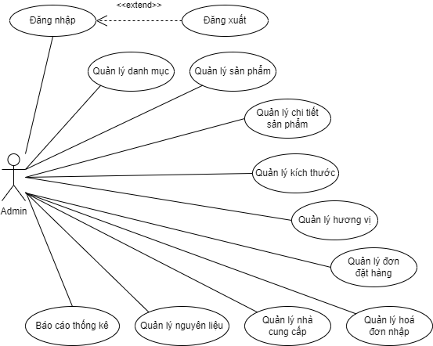

Hình 2. 1 Biểu đồ Usecase tổng quát admin.

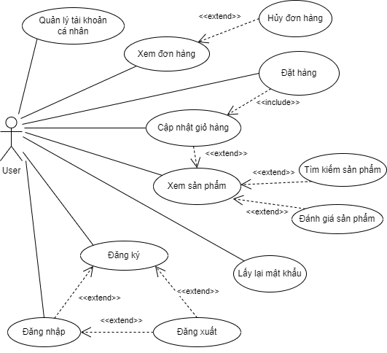

*Hình 2. 2 Biểu đồ Usecase tổng quát người dùng.*

### 2.1.2. Biểu đồ hành động

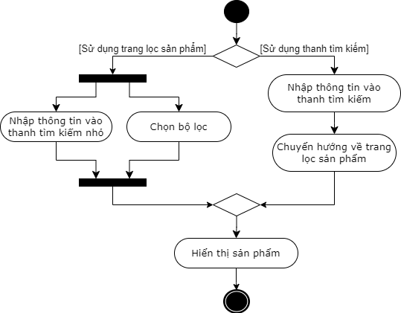

Hình 2. 3 Biểu đồ hành động “Tìm kiếm sản phẩm”.

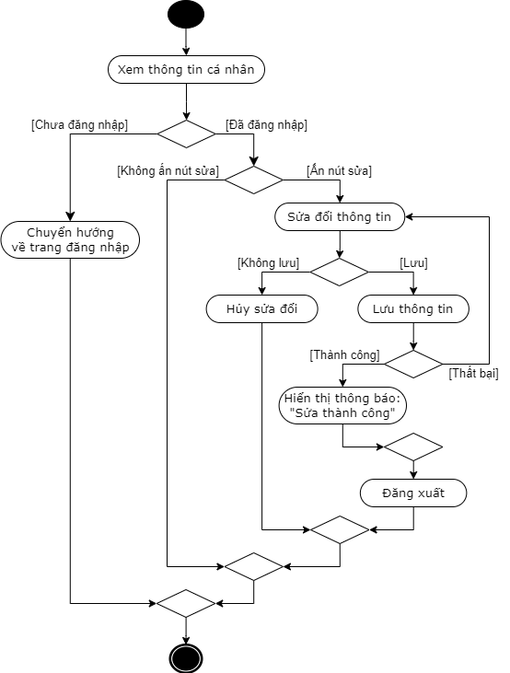

Hình 2. 4. Biểu đồ hành động “Quản lý tài khoản cá nhân”.

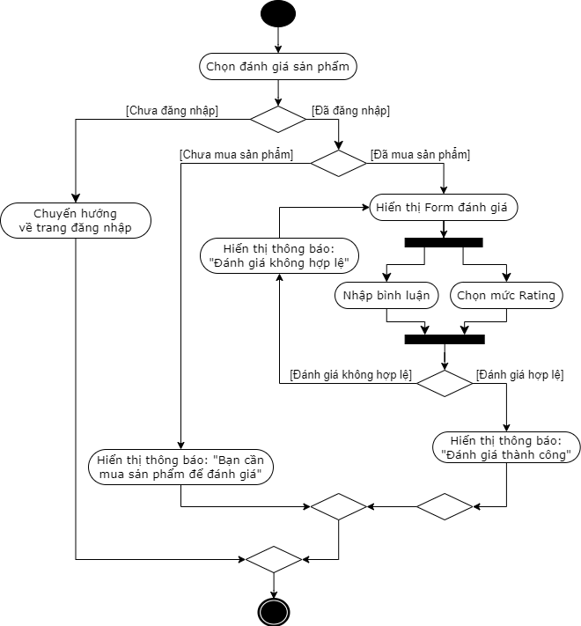

Hình 2. 5 Biểu đồ hành động “Đánh giá sản phẩm”.

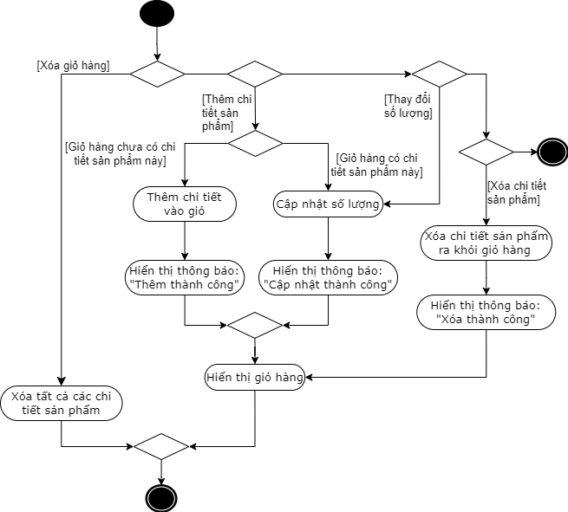

Hình 2. 6 Biểu đồ hành động “Cập nhật giỏ hàng”.

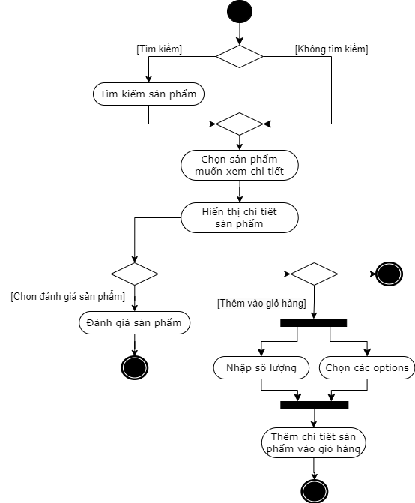

Hình 2. 7 Biểu đồ hành động “Xem sản phẩm”.

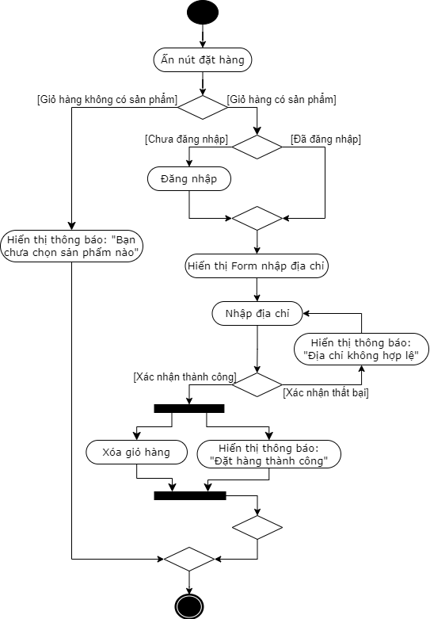

Hình 2. 8 Biểu đồ hành động “Đặt hàng”.

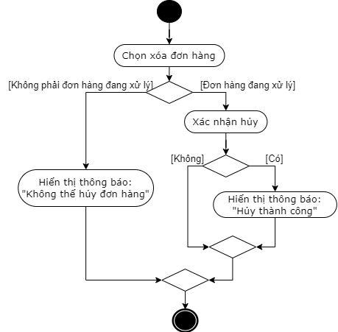

Hình 2. 9 *Biểu đồ hành động “Huỷ đơn hàng”.*

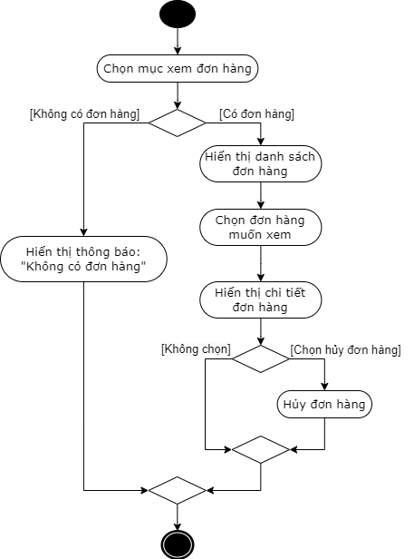

Hình 2. 10 Biểu đồ hành động “Xem đơn hàng”.

## 

Hình 2. 11 Biểu đồ hành động “Quản lý danh mục”.

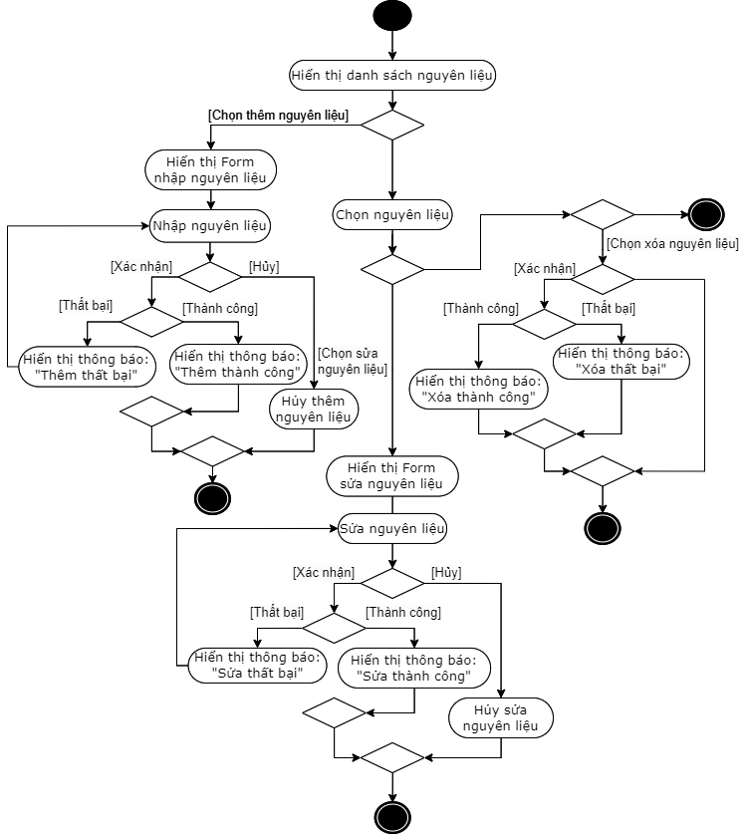

Hình 2. 12 Biểu đồ hành động “Quản lý nguyên liệu”.

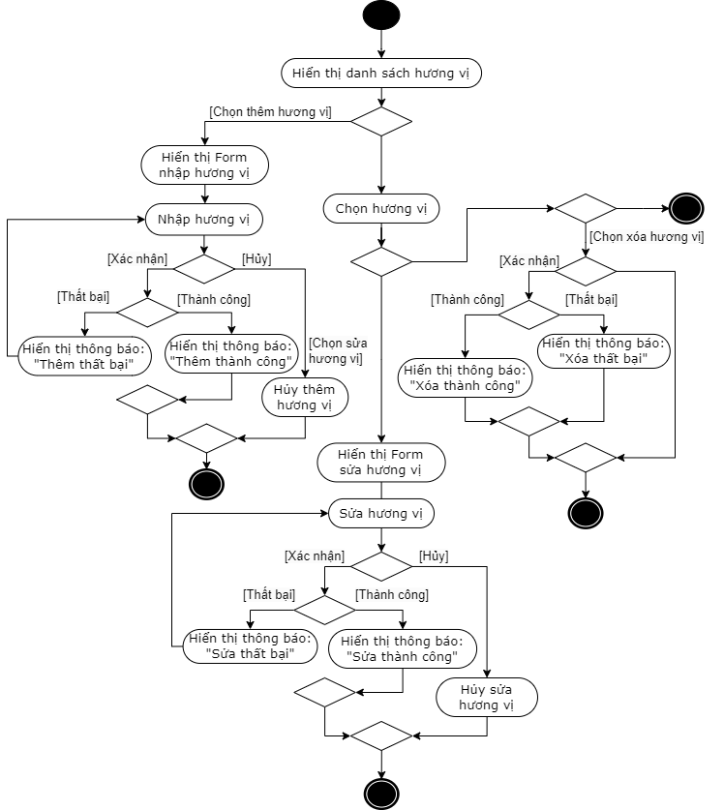

Hình 2. 13 Biểu đồ hành động “Quản lý hương vị”.

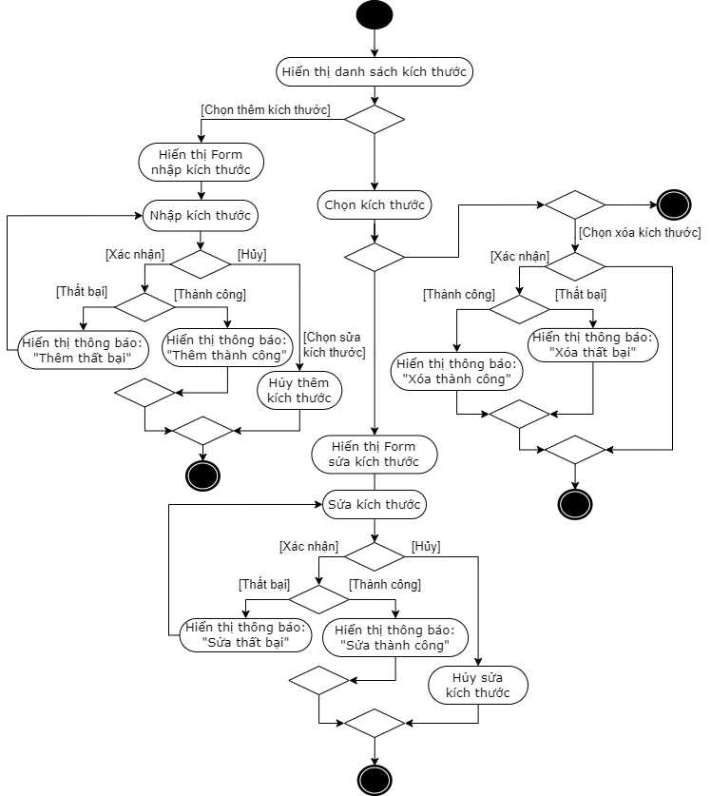

Hình 2. 14 Biểu đồ hành động “Quản lý kích thước”.

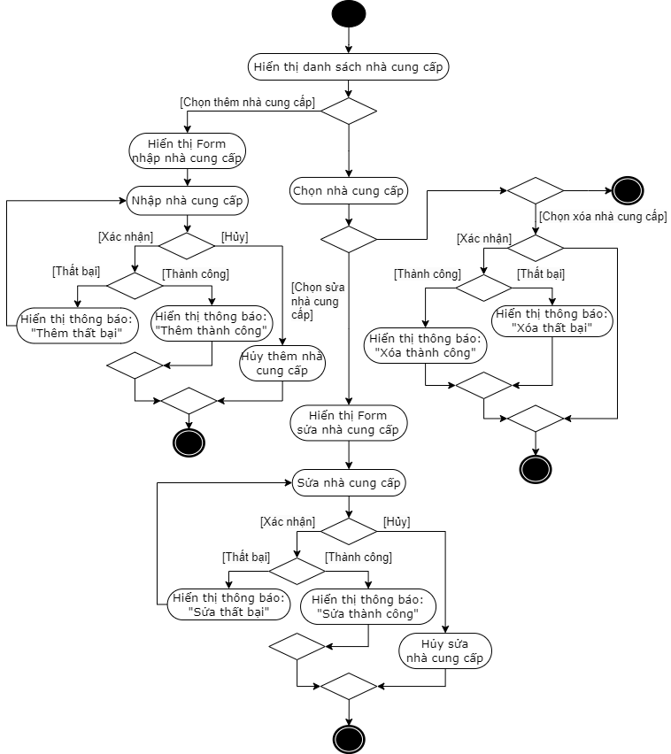

Hình 2. 15. Biểu đồ hành động “Quản lý nhà cung cấp”.

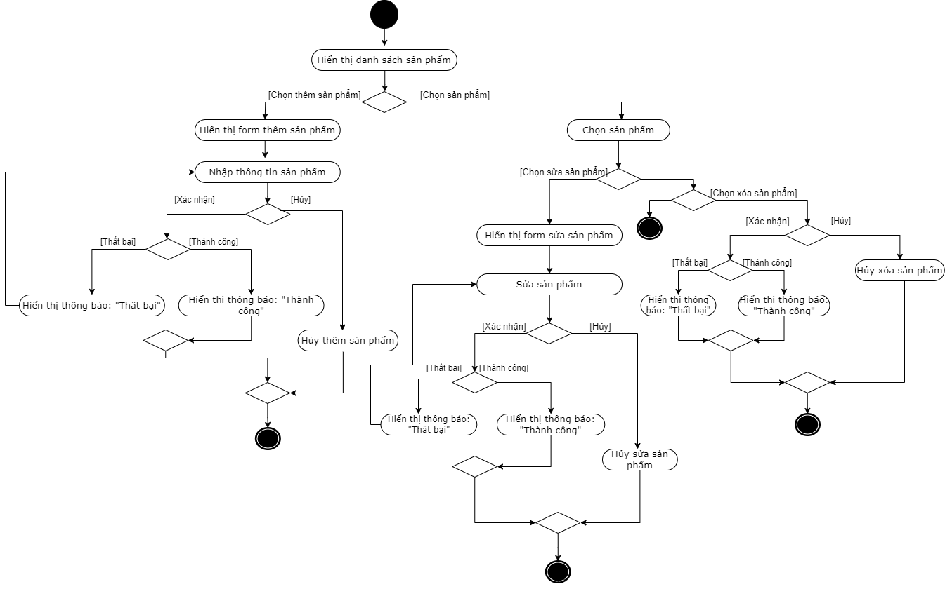

Hình 2. 16 Biểu đồ hành động “Quản lý sản phẩm”.

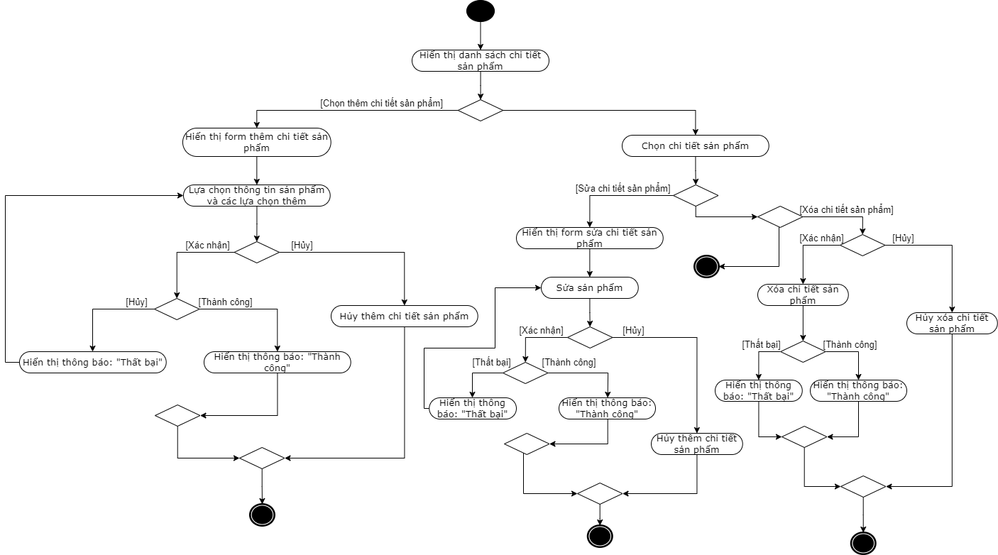

Hình 2. 17 Biểu đồ hành động “Quản lý chi tiết sản phẩm”.

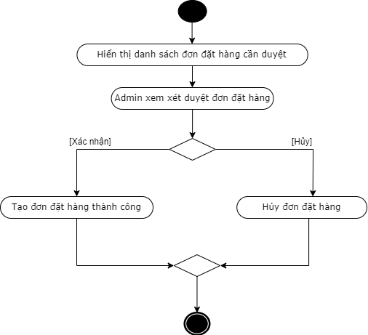

Hình 2. 18 Biểu đồ hành động “Quản lý đơn đặt hàng”.

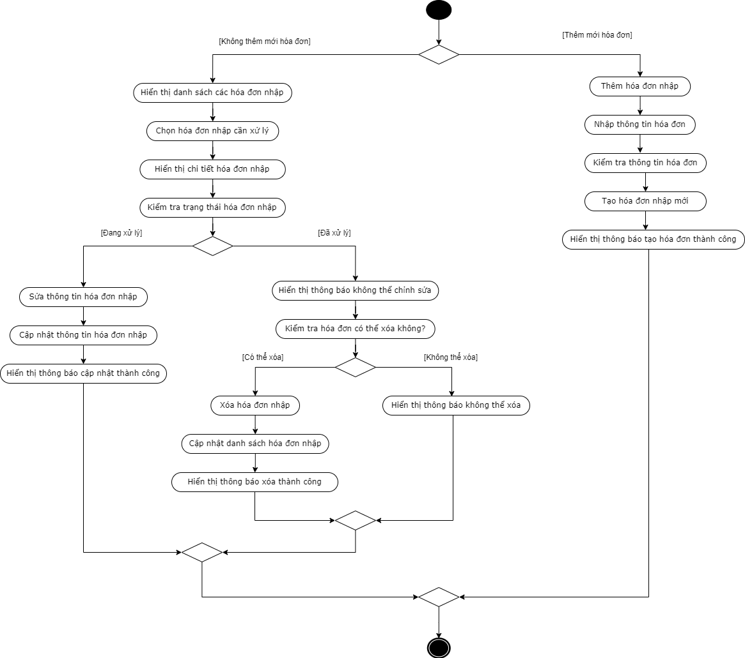

Hình 2. 19 Biểu đồ hành động “Quản lý hoá đơn nhập”.

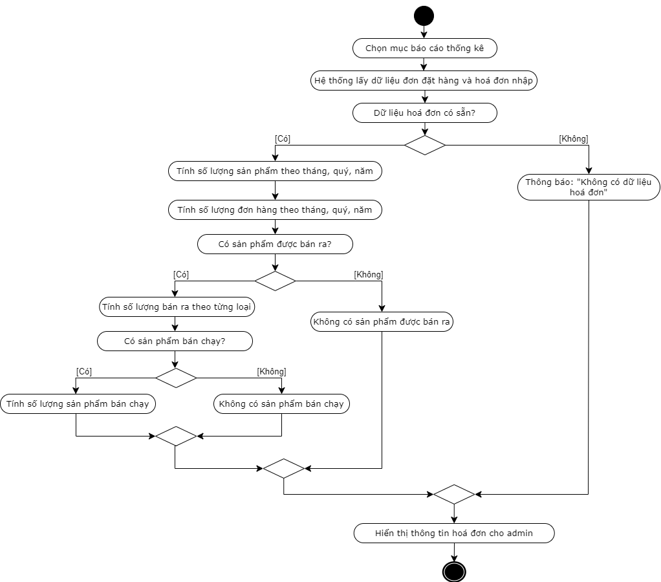

Hình 2. 20 Biểu đồ hành động “Báo cáo thống kê”.

### 2.1.3. Biểu đồ tuần tự

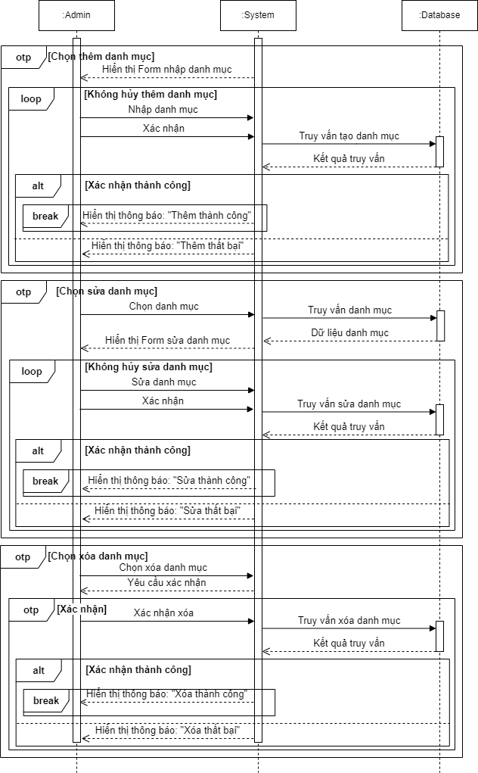

Hình 2. 21 Biểu đồ tuần tự “Quản lý danh mục”.

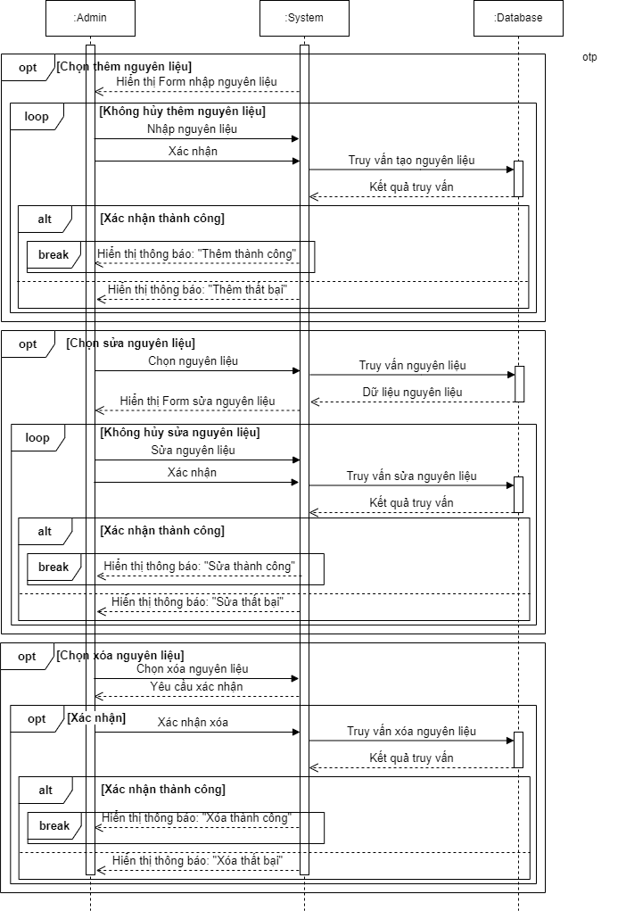

Hình 2. 22 Biểu đồ tuần tự “Quản lý nguyên liệu”.

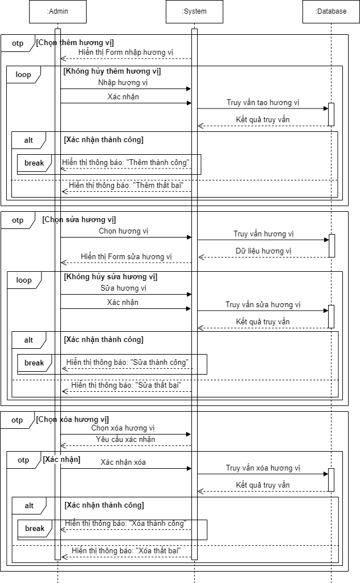

Hình 2. 23 Biểu đồ tuần tự “Quản lý hương vị”.

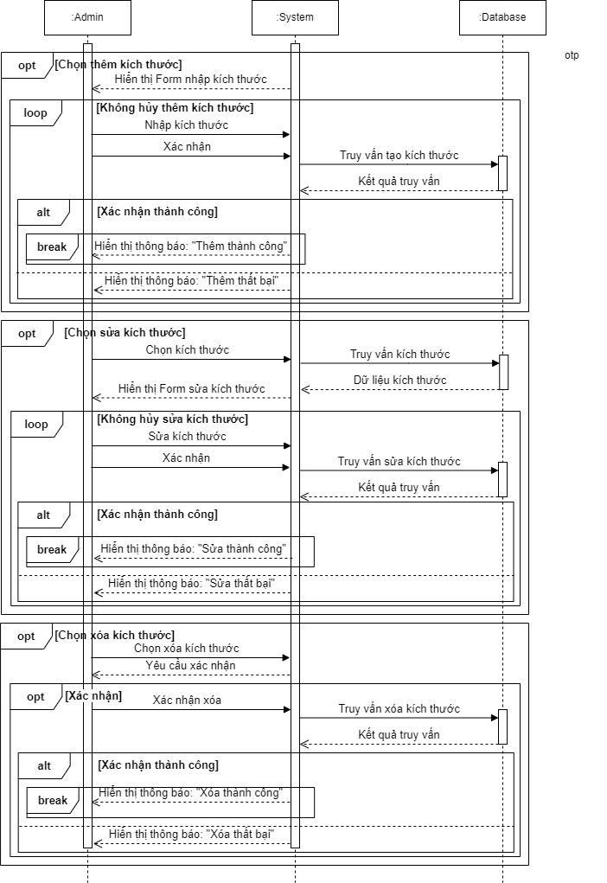

Hình 2. 24 Biểu đồ tuần tự “Quản lý kích thước”.

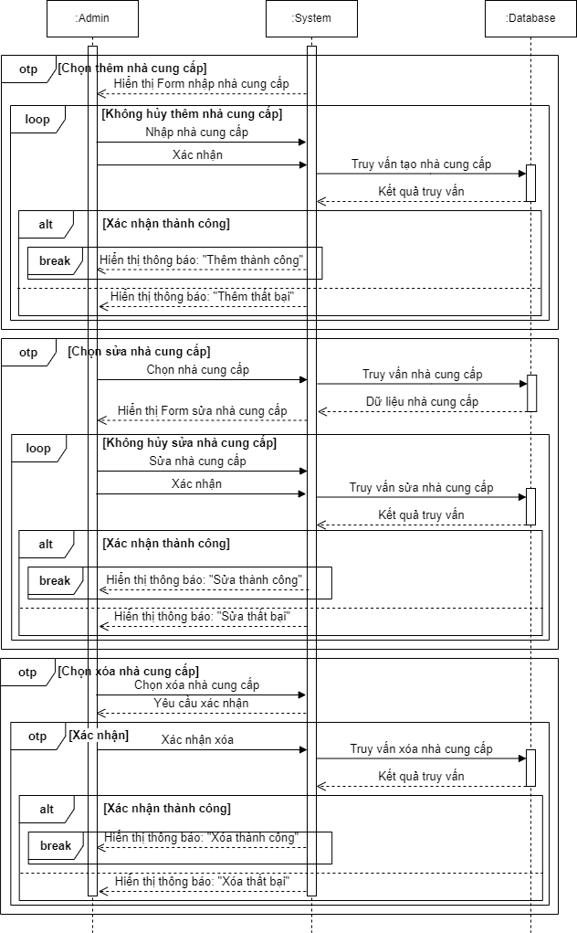

Hình 2. 25 Biểu đồ tuần tự “Quản lý nhà cung cấp”.

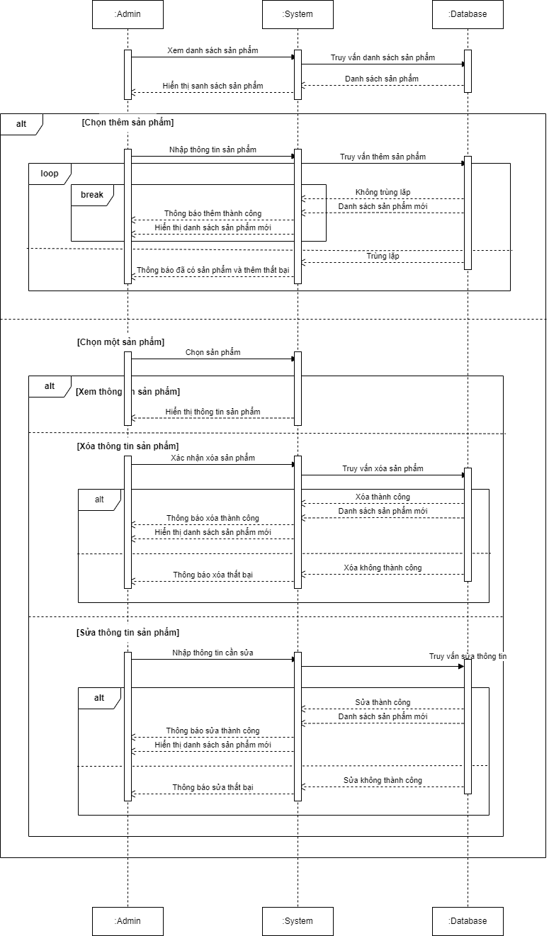

Hình 2. 26 Biểu đồ tuần tự “Quản lý sản phẩm”.

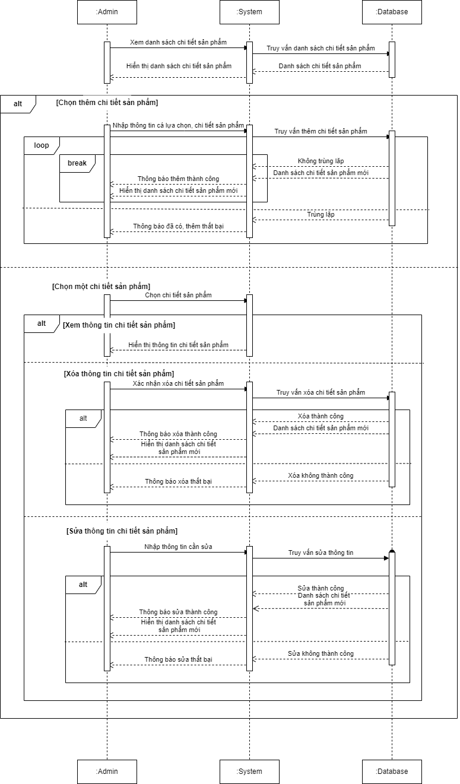

Hình 2. 27 Biểu đồ tuần tự “Quản lý chi tiết sản phẩm”.

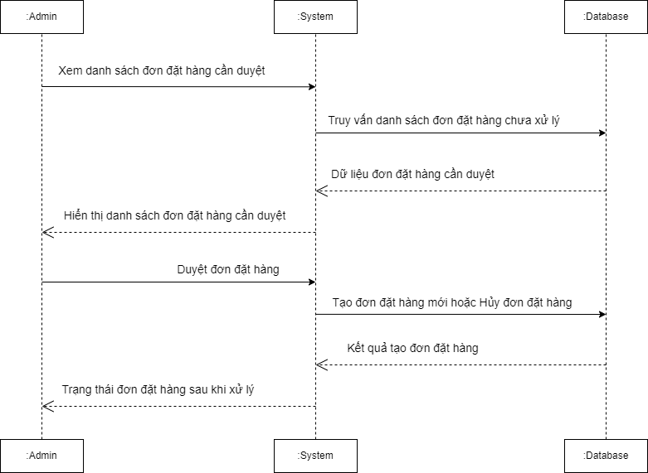

Hình 2. 28 Biểu đồ tuần tự “Quản lý đơn đặt hàng”.

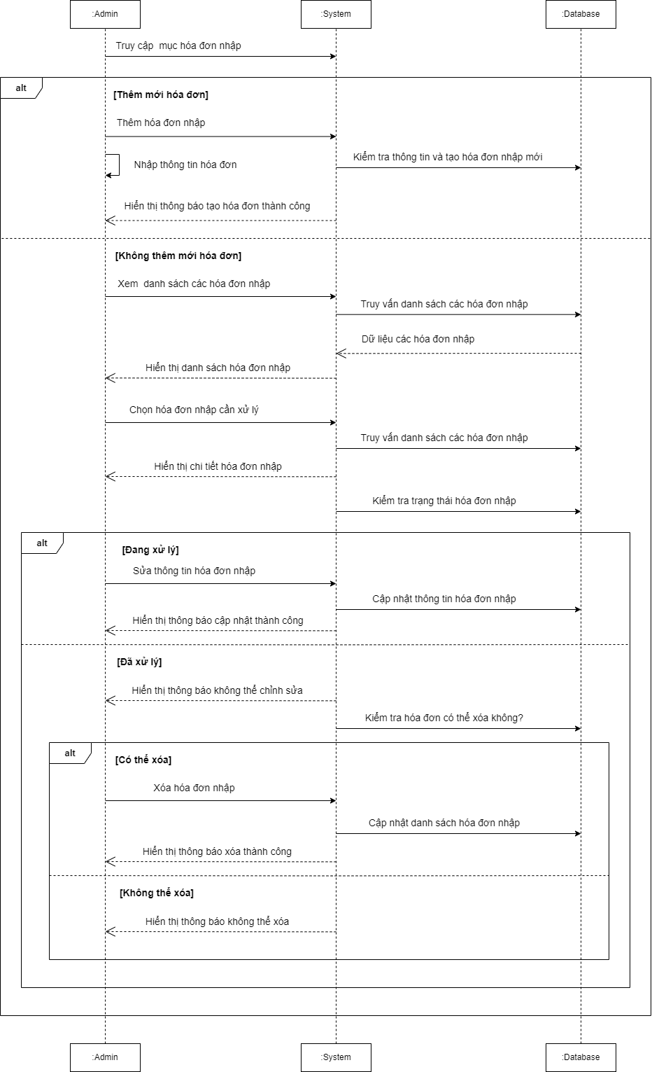

Hình 2. 29 Biểu đồ tuần tự “Quản lý hoá đơn nhập”.

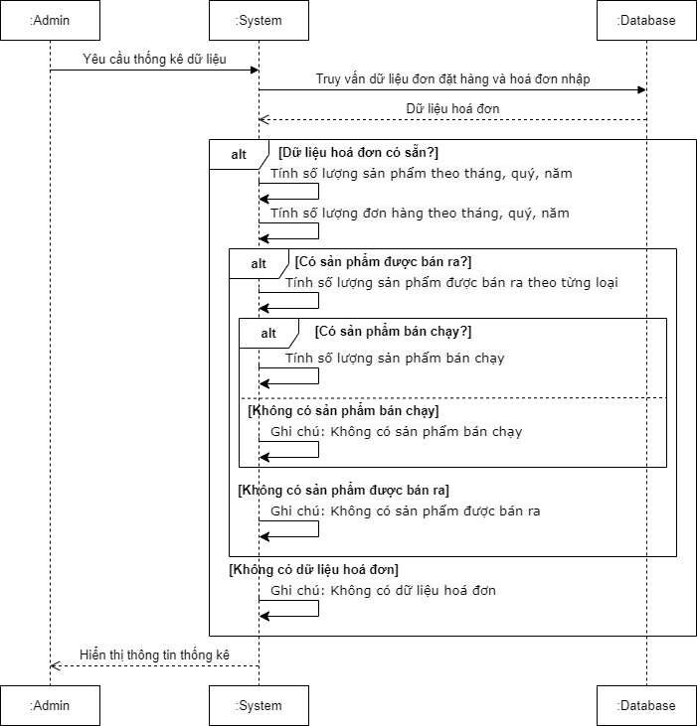

Hình 2. 30 Biểu đồ tuần tự “Báo cáo thống kê”.

## 2.2. Phân tích và thiết kế dữ liệu

### 2.2.1. Mô hình thực thể liên kết

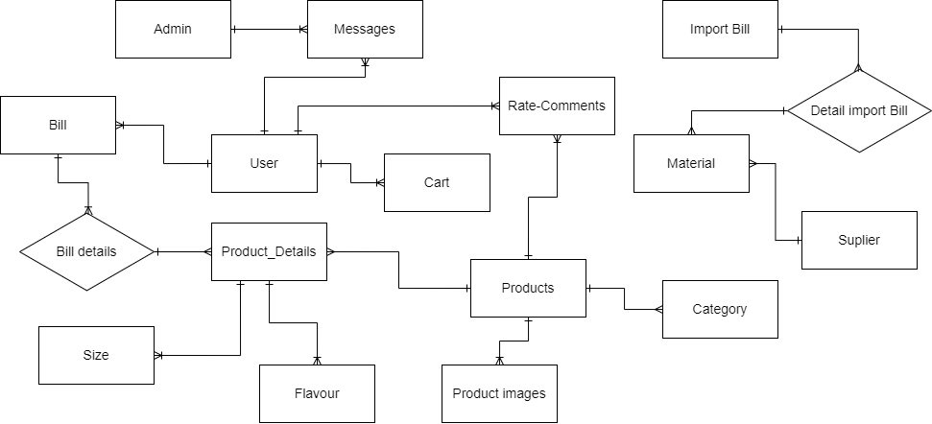

Hình 2. 31 Mô hình ERD

## 

### 2.2.2. Mô hình dữ liệu quan hệ

Hình 2. 32 Mô hình RM

### 2.2.3. Đặc tả bảng dữ liệu

|  |  |  |  |
| --- | --- | --- | --- |
| **Bảng lưu trữ thông tin về Người dùng (User)** | | | |
| **Tên cột** | **Kiểu dữ liệu** | **Ghi chú** | **Ràng buộc** |
| UserID | Bigint | Mã người dùng | PRIMARY KEY |
| Name | Varchar(50) | Tên người dùng |  |
| AvatarImage | Varchar(50) | Ảnh đại diện |  |
| Email | Varchar(50) | Email đăng ký tài khoản |  |
| Password | Varchar(50) | Mật khẩu |  |

Bảng 1. 1 Bảng lưu trữ thông tin về Người dùng (User)

|  |  |  |  |
| --- | --- | --- | --- |
| **Bảng lưu trữ thông tin về Người quản lý (Admin)** | | | |
| **Tên cột** | **Kiểu dữ liệu** | **Ghi chú** | **Ràng buộc** |
| AdminID | Bigint | Mã người quản lý | PRIMARY KEY |
| Username | Varchar(50) | Tên người quản lý |  |
| Password | Varchar(50) | Mật khẩu |  |

Bảng 1. 2 Bảng lưu trữ thông tin về Người quản lý (Admin)

|  |  |  |  |
| --- | --- | --- | --- |
| **Bảng lưu trữ thông tin về Tin nhắn (Messages)** | | | |
| **Tên cột** | **Kiểu dữ liệu** | **Ghi chú** | **Ràng buộc** |
| UserID | Bigint | Mã người dùng | FOREIGN KEY |
| AdminID | Bigint | Mã người quản lý | FOREIGN KEY |
| MessageID | Bigint | Mã tin nhắn | PRIMARY KEY |
| Content | Varchar(50) | Nội dung tin nhắn |  |
| Time | Datetime | Thời gian nhắn tin |  |

Bảng 1. 3 Bảng lưu trữ thông tin về Tin nhắn (Messages)

|  |  |  |  |
| --- | --- | --- | --- |
| **Bảng lưu trữ thông tin về Danh mục sản phẩm (Category)** | | | |
| **Tên cột** | **Kiểu dữ liệu** | **Ghi chú** | **Ràng buộc** |
| CategoryId | Bigint | Mã danh mục sản phẩm | PRIMARY KEY |
| CategoryName | Varchar(50) | Tên danh mục sản phẩm |  |

Bảng 1. 4 Bảng lưu trữ thông tin về Danh mục sản phẩm (Category)

|  |  |  |  |
| --- | --- | --- | --- |
| **Bảng lưu trữ thông tin về Sản phẩm (Products)** | | | |
| **Tên cột** | **Kiểu dữ liệu** | **Ghi chú** | **Ràng buộc** |
| ProductID | Bigint | Mã sản phẩm | PRIMARY KEY |
| ProductName | Varchar(50) | Tên sản phẩm |  |
| ProductAvtImage | Varchar(50) | Ảnh đại diện của sản phẩm |  |
| Info | Varchar(50) | Thông tin sản phẩm |  |
| Discount | Varchar(50) | Mã giảm giá của sản phẩm |  |
| CategoryID | Bigint | Mã danh mục sản phẩm | FOREIGN KEY |

Bảng 1. 5 Bảng lưu trữ thông tin về Sản phẩm (Products)

|  |  |  |  |
| --- | --- | --- | --- |
| **Bảng lưu trữ thông tin về Ảnh Sản phẩm (Product Images)** | | | |
| **Tên cột** | **Kiểu dữ liệu** | **Ghi chú** | **Ràng buộc** |
| ProductImageID | Bigint | Mã ảnh sản phẩm | PRIMARY KEY |
| ProductID | Bigint | Mã sản phẩm | FOREIGN KEY |
| Image | Varchar(50) | Ảnh của sản phẩm |  |

Bảng 1. 6 Bảng lưu trữ thông tin về Ảnh Sản phẩm (Product Images)

|  |  |  |  |
| --- | --- | --- | --- |
| **Bảng lưu trữ thông tin về Đánh giá Sản Phẩm (Rate-Comments)** | | | |
| **Tên cột** | **Kiểu dữ liệu** | **Ghi chú** | **Ràng buộc** |
| RateID | Bigint | Mã đánh giá | PRIMARY KEY |
| UserID | Bigint | Mã người dùng | FOREIGN KEY |
| ProductID | Bigint | Mã sản phẩm | FOREIGN KEY |
| Description | Varchar(50) | Mô tả đánh giá |  |
| Value | Varchar(50) | Đánh giá (theo sao) |  |

Bảng 1. 7 Bảng lưu trữ thông tin về Đánh giá Sản Phẩm (Rate-Comments)

|  |  |  |  |
| --- | --- | --- | --- |
| **Bảng lưu trữ thông tin về Kích thước (Size)** | | | |
| **Tên cột** | **Kiểu dữ liệu** | **Ghi chú** | **Ràng buộc** |
| SizeID | Bigint | Mã kích thước của sản phẩm | PRIMARY KEY |
| Value | Varchar(50) | Giá trị |  |

Bảng 1. 8 Bảng lưu trữ thông tin về Kích thước (Size)

|  |  |  |  |
| --- | --- | --- | --- |
| **Bảng lưu trữ thông tin về Hương vị (Flavour)** | | | |
| **Tên cột** | **Kiểu dữ liệu** | **Ghi chú** | **Ràng buộc** |
| FlavourID | Bigint | Mã hương vị của sản phẩm | PRIMARY KEY |
| Value | Varchar(50) | Giá trị |  |

Bảng 1. 9 Bảng lưu trữ thông tin về Hương vị (Flavour)

|  |  |  |  |
| --- | --- | --- | --- |
| **Bảng lưu trữ thông tin về Chi tiết sản phẩm (Product Details)** | | | |
| **Tên cột** | **Kiểu dữ liệu** | **Ghi chú** | **Ràng buộc** |
| ProductDetailID | Bigint | Mã chi tiết sản phẩm | PRIMARY KEY |
| SizeID | Bigint | Mã kích thước của sản phẩm | FOREIGN KEY |
| ProductID | Bigint | Mã sản phẩm | FOREIGN KEY |
| Price | Float | Giá cả |  |
| Image | Varchar(50) | Ảnh sản phẩm |  |
| FlavourID | Bigint | Mã hương vị của sản phẩm | FOREIGN KEY |

Bảng 1. 10 Bảng lưu trữ thông tin về Chi tiết sản phẩm (Product Details)

|  |  |  |  |
| --- | --- | --- | --- |
| **Bảng lưu trữ thông tin về Giỏ hàng (Cart)** | | | |
| **Tên cột** | **Kiểu dữ liệu** | **Ghi chú** | **Ràng buộc** |
| CartID | Bigint | Mã giỏ hàng | PRIMARY KEY |
| UserID | Bigint | Mã khách hàng | FOREIGN KEY |
| ProductDetailID | Bigint | Mã chi tiết sản phẩm | FOREIGN KEY |
| Quantity | Int | Số lượng |  |

Bảng 1. 11 Bảng lưu trữ thông tin về Giỏ hàng (Cart)

|  |  |  |  |
| --- | --- | --- | --- |
| **Bảng lưu trữ thông tin về Hóa đơn mua hàng (Bill)** | | | |
| **Tên cột** | **Kiểu dữ liệu** | **Ghi chú** | **Ràng buộc** |
| BillID | Bigint | Mã hóa đơn | PRIMARY KEY |
| UserID | Bigint | Mã khách hàng | FOREIGN KEY |
| Date | Datetime | Ngày mua |  |
| Address | Varchar(50) | Địa chỉ giao hàng |  |
| PhoneNumber | Varchar(20) | Số điện thoại người mua |  |

Bảng 1. 12 Bảng lưu trữ thông tin về Hóa đơn mua hàng (Bill)

|  |  |  |  |
| --- | --- | --- | --- |
| **Bảng lưu trữ thông tin về Chi tiết hóa đơn mua hàng (Bill Details)** | | | |
| **Tên cột** | **Kiểu dữ liệu** | **Ghi chú** | **Ràng buộc** |
| BillProductID | Bigint | Mã chi tiết hóa đơn | PRIMARY KEY |
| BillID | Bigint | Mã hóa đơn | FOREIGN KEY |
| ProductDetailID | Bigint | Mã chi tiết sản phẩm | FOREIGN KEY |
| Quantity | Int | Số lượng |  |
| Price | Float | Giá cả |  |

Bảng 1. 13 Bảng lưu trữ thông tin về Chi tiết hóa đơn mua hàng (Bill Details)

|  |  |  |  |
| --- | --- | --- | --- |
| **Bảng lưu trữ thông tin về Hóa đơn nhập (Import Bill)** | | | |
| **Tên cột** | **Kiểu dữ liệu** | **Ghi chú** | **Ràng buộc** |
| ImportBillID | Bigint | Mã hóa đơn nhập | PRIMARY KEY |
| Date | Datetime | Ngày nhập |  |

Bảng 1. 14 Bảng lưu trữ thông tin về Hóa đơn nhập (Import Bill)

|  |  |  |  |
| --- | --- | --- | --- |
| **Bảng lưu trữ thông tin về Nhà cung cấp (Supplier)** | | | |
| **Tên cột** | **Kiểu dữ liệu** | **Ghi chú** | **Ràng buộc** |
| SupplierID | Bigint | Mã nhà cung cấp | PRIMARY KEY |
| Name | Varchar(50) | Tên nhà cung cấp |  |

Bảng 1. 15 Bảng lưu trữ thông tin về Nhà cung cấp (Supplier)

|  |  |  |  |
| --- | --- | --- | --- |
| **Bảng lưu trữ thông tin về Nguyên liệu (Materials)** | | | |
| **Tên cột** | **Kiểu dữ liệu** | **Ghi chú** | **Ràng buộc** |
| MaterialID | Bigint | Mã nguyên liệu | PRIMARY KEY |
| NameMaterial | Varchar(50) | Tên nguyên liệu |  |
| Quantity | Int | Số lượng |  |
| SupplierID | Bigint | Mã nhà cung cấp | FOREIGN KEY |
| Unit (kg) | Varchar(10) | Khối lượng |  |

Bảng 1. 16 Bảng lưu trữ thông tin về Nguyên liệu (Materials)

|  |  |  |  |
| --- | --- | --- | --- |
| **Bảng lưu trữ thông tin về Chi tiết hóa đơn nhập (Import Bill Details)** | | | |
| **Tên cột** | **Kiểu dữ liệu** | **Ghi chú** | **Ràng buộc** |
| DetailImportBillID | Bigint | Mã chi tiết hóa đơn nhập | PRIMARY KEY |
| ImportBillID | Bigint | Mã hóa đơn nhập | FOREIGN KEY |
| MaterialID | Bigint | Mã nguyên liệu | FOREIGN KEY |
| Quantity | Int | Số lượng |  |
| Price | Float | Giá |  |

Bảng 1. 17 Bảng lưu trữ thông tin về Chi tiết hóa đơn nhập (Import Bill Details)

# CHƯƠNG 3: XÂY DỰNG VÀ CÀI ĐẶT CHƯƠNG TRÌNH

3.1. Cài đặt CSDL

3.2. Xây dựng trang chủ người dùng, trang thành viên

3.3. Xây dựng trang quản trị

3.4. Code xử lý

3.4.1. Mô hình cài đặt

3.4.2. Code xử lý giỏ hàng

3.4.3. Code thêm, sửa, xóa

3.4.4. Code tìm kiếm

3.4.5. Code thống kê, tính toán

3.4.6…..

Kết luận:

- Kết quả đạt được: ….

- Hướng phát triển: